

**Ausflugsbericht**

ART325 | 03.07. – 19.07.2023

Fjordnorwegens Highlights und Spitzbergen

**Begleitung außer Phoenix**

**Nelli Gruenemaier (GL Holdenried)**

**Anton Waldmann (GL Holdenried)**

**Gert Mittring (TaKü Mathe)**

**Johanna Beers (SBY)**

**Gloria Veit (Showensemble)**

**Fynn Adamczyk (E-Bike Guide)**

**Karin Horn (Lektorin)**

**Daniela Claussen (SBY)**

**Walter Schramm (GL Rhein-Zeitung)**

**Jutta Reifenrath (Pfarrerin)**

**Alexander Raytchev (Pianist)**

##### **Do 06.07. Leknes/Lofoten/Norwegen 09.00 – 17.30**

**Wanderung zum Aussichtspunkt Haugheia I ca. 3 Std. | 39,00 €**

Ein Ausflug für sportliche Gäste, gesamt ca. 3-stündige Wanderung. Sie werden an der Pier von einem örtlichen Reiseleiter abgeholt. Nachdem Sie zunächst ein Stück an der Straße entlang sowie über einen Kiesweg gegangen sind, geht es weiter über einen schönen Wanderpfad. Die Wanderung führt auf den Berg Haugheia oberhalb von Gravdal. Von hier genießen Sie einen besonders schönen Rundblick über die Insel. Anschließend wandern Sie zu einem weiteren Aussichtspunkt, von dem Sie die Westlofoten und den Nappstrom sehen können. Anschließend geht es wieder zurück zum Schiff.

**Bitte beachten:** Für Gäste mit eingeschränkter Beweglichkeit nicht geeignet. Begrenzte Teilnehmerzahl. Gutes Schuhwerk, wind- und wetterfeste Kleidung und die Mitnahme einer Flasche Wasser sind empfehlenswert.

* Bus 4: Guide war sehr schnell unterwegs und bezeichnete die Gruppe als überaus langsam (durchschnittlich, wenn nicht sogar recht flott für unsere Gäste…) Guide hielt Zeiten nicht ein. Die Gäste bekamen von all der Misskommunikation nichts mit. Keine Beschwerden, alle soweit zufrieden.

**Panoramafahrt Insel Vestvagoy I ca. 2,5 Std. | 45,00 €**

Die Lofoten bestehen aus fünf großen und vielen kleinen Inseln, die durch Brücken und Unterwassertunnel miteinander verbunden sind. Während dieser Panoramafahrt mit Fotostopps erleben Sie die malerische Landschaft der Insel Vestvågøy mit weißen Sandstränden, grünen Wiesen und steilen Felsen. Zwischen den Bergen verstecken sich geschützte kleine Buchten und romantische Fischerdörfer.

* Ausflug nach Plan.

**Vestvagoy und Wikingermuseum I ca. 3 Std. | 73,00 €**

Sie verlassen Leknes, das Gemeindezentrum der Insel Vestvågøy, und fahren in nördlicher Richtung nach Borg. Nach ungefähr einer halben Stunde Fahrt durch schöne Landschaft erreichen Sie das Wikingermuseum "Lofotr". Bei Ausgrabungen in den 1980er Jahren wurden Überreste eines Wikinger-Langhauses entdeckt, eine archäologische Sensation. Das rekonstruierte Wikingerhaus ist 83 m lang und bietet heute verschiedene Ausstellungen, die einen anschaulichen Eindruck von der Kultur der Wikinger vermitteln, die auf den Lofoten ein wichtiges Machtzentrum errichtet hatten. Auf dem Gelände finden sich weitere Rekonstruktionen, ein Tiergehege, eine Schmiede sowie ein Erlebnispfad für Kinder. Nach ca. 1-stündigem Aufenthalt fahren Sie via Stamsund, dem Verkehrsknotenpunkt der Westlofoten, nach Einangen. Nach einem kurzen Fotostopp Rückfahrt zum Schiff.

**Bitte beachten:** Für Gäste mit eingeschränkter Beweglichkeit nicht geeignet. Begrenzte Teilnehmerzahl.

* Ausflug nach Plan.

**Landschaftsfahrt nach Reine I ca. 4 Std. | 79,00 €**

Sie verlassen Leknes, das Gemeindezentrum der Insel Vestvågøy, und fahren durch einen Unterwassertunnel in Richtung Flakstadøy. Sie fahren durch die eindrucksvolle Landschaft der Lofoten mit weißen Sandstränden, steilen Felsen und grünen Wiesen. Nach etwa 1 Std. erreichen Sie das Fischerdorf Reine auf der Insel Moskenes. Die Ortschaft Reine wurde 1743 gegründet und ist das administrative Zentrum der Gemeinde Moskenes. Der Ort mit seinem jahrhundertalten Handelshafen bietet herrliche Ausblicke auf den Ozean und Umgebung. Die Einwohnerzahl ist klein, da der Ort aber verkehrsgünstig an der Europastraße 10 liegt, ist er während des ganzen Jahres ein beliebtes Ausflugsziel. Während eines Rundganges besuchen Sie das Kulturzentrum mit einer Sammlung nordnorwegischer Kunstgemälde von Eva und Karl Erik Harr. Weiterhin haben Sie Gelegenheit, den ca. 15-minütigen Film "North" vom Fotografen Trym Ivar Bergsmo zu sehen, der gute Einblicke in die Natur der Lofoten gibt. Danach etwas Freizeit für eigene Erkundungen. Auf dem Rückweg zum Schiff legen Sie noch einen Halt am Ramberg Strand ein, eine "Perle" der Lofoten.

**Bitte beachten:** Für Gäste mit eingeschränkter Beweglichkeit nicht geeignet. Begrenzte Teilnehmerzahl.

* Bus 2 und 3: Der 15-minütige Film wurde nicht gezeigt.

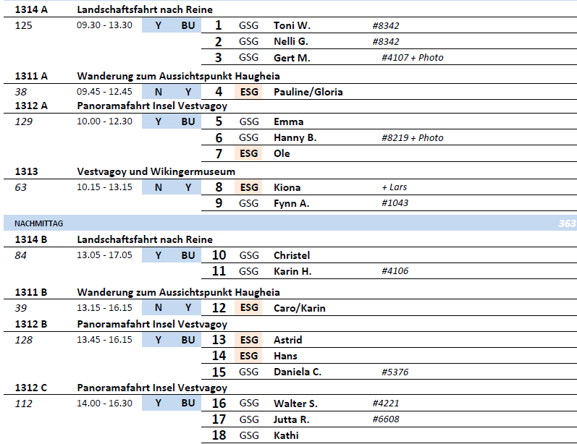

##### **Fr 07.07. Tromso/Norwegen 09.30 – 18.30**

**Tromso Panoramafahrt I ca. 2 Std. | 39,00 €**

Tromsø, die größte Stadt Nordnorwegens, wird oft "Paris des Nordens" genannt. Die Stadt liegt 344 km Luftlinie nördlich des Polarkreises. Tromsø beheimatet nicht nur die nördlichste Universität, sondern auch die nördlichste Kathedrale der Welt. Das Stadtzentrum von Tromsø liegt auf der Insel Tromsøya. Diese Rundfahrt führt durch das gemütliche Zentrum, durch die hübsch im Grünen gelegenen Vororte und vorbei am Prestevatnet, einem Binnensee. Sie überqueren die beeindruckende Tromsø-Brücke und sehen die Eismeerkathedrale (Fotostopp), eines der Wahrzeichen der Stadt. Anschließend Rückfahrt zum Schiff.

* Bus 9: #5364 Dame ist gestürzt.

**~~Tromso mit Universitätsmuseum I ca. 3 Std. | 59,00 €~~**

~~Die Hauptstadt Nordnorwegens ist wunderschön auf dem Festland sowie den Inseln Tromsøya und Kvaløya gelegen. Tromsø ist eine attraktive Universitätsstadt mit vielen Sehenswürdigkeiten. Nach einer Stadtrundfahrt, bei der Sie u.a. eine der größten Holzkirchen Norwegens sehen, die Domkirke, gelangen Sie zum Tromsø-Museum. Das interessante Universitätsmuseum vermittelt Ihnen spannende Einblicke in das Leben im Hohen Norden während der letzten Jahrhunderte. Nach dem Besuch fahren Sie über die Tromsø-Brücke zu der bekannten Eismeerkathedrale, ein Meisterwerk des Architekten Jan Inge Hovig. Die Kirche wurde im November 1965 eingeweiht. Nach der Besichtigung (Erklärungen von außen) fahren Sie wieder zurück zum Schiff.~~

**~~Bitte beachten:~~** ~~Für Gäste mit eingeschränkter Beweglichkeit nicht geeignet. Begrenzte Teilnehmerzahl.~~

**Tromso mit Eismeerkathedrale und Polaria Erlebniszentrum I ca. 3 Std. | 79,00 €**

Tromsø erstreckt sich über die Insel Tromsøya, das Festland und die Insel Kvaløya. Auf dem Weg zum Erlebniszentrum Polaria erfahren Sie viel Wissenswertes über Tromsø und seine Geschichte. Das Erlebniscenter hat eine beeindruckende Architektur, die an das Packeis erinnert. Es erwarten Sie ein Aquarium für arktische Tiere sowie ein Robbenbecken. Zudem können Sie sich einen Panoramafilm anschauen, der die Flora und Fauna auf Spitzbergen eindrucksvoll vermittelt. Anschließend fahren Sie durch das Stadtzentrum, wo u.a. der Dom, eine der größten Holzkirchen Norwegens, Seite an Seite mit Glas- und Betonbauten moderner Architektur steht. Sie fahren über die Brücke zum Stadtteil Tromsdalen, wo sich die Eismeerkathedrale befindet. Sie wurde im Jahr 1965 erbaut und ist ein Beispiel moderner norwegischer Kirchenarchitektur. Nach dem Besuch der Kirche (Erklärungen von außen), erfolgt die Rückfahrt zum Schiff.

* Ausflug nach Plan.

**Polarmuseum und Besuch bei den Huskies I ca. 3,5 Std. | 95,00 €**

Im Wilderness Center auf der Insel Kvaløya, etwa 30 Minuten von Tromsø entfernt, besitzt der Eigentümer 300 Alaskan Huskies. Nach Ankunft erhalten Sie eine Einführung in die Zuchtstation und werden mit den Huskies und ihren Welpen vertraut gemacht (strapazierfähige Kleidung empfohlen). Erfahrene Hundeschlittenführer kümmern sich ganzjährig um die Hunde. In Ton und Bild wird Ihnen der längste Hundeschlittenlauf Europas, das 1.000 km lange Finnmarksrennen, erläutert. Auch über Expeditionen in Grönland und Alaska gibt es viel Interessantes zu erfahren. Nach dem Besuch fahren Sie zurück nach Tromsø und zum Polarmuseum, mit kurzem Fotostopp an der Eismeerkathedrale. Das Museum befindet sich in einem Lagerhaus der Zollbehörde von 1833 und zeigt Ausstellungen über norwegische Polarexpeditionen und Fangtraditionen in den Polargebieten. Dazu zählen Sonderausstellungen über die Forschungen von Fridtjof Nansen und Roald Amundsen. Die Eröffnung des Museums im Jahr 1978 fiel auf den 50. Jahrestag, an dem Roald Amundsen wegen einer Rettungsaktion zu seiner letzten Polarfahrt aufbrach. Von Tromsø aus begab er sich mit seinem Luftschiff "Latham" Richtung Spitzbergen, um nach Umberto Nobile und dem Luftschiff Italia zu suchen. Durch einen Absturz kam Amundsen ums Leben. Anschließend kehren Sie zurück zum Schiff.

**Bitte beachten:** Begrenzte Teilnehmerzahl.

* Bus 1: Polarmuseum nur etwas über eine halbe Stunde, wegen Mittag und Nachmittagsausflügen (und trotzdem ca. 25 min. später am Schiff). Zeit war etwas knapp.

**Tromso, Eismeerkathedrale und Storsteinen I ca. 3 Std. | 95,00 €**

Die Hauptstadt Nordnorwegens ist wunderschön auf der Insel Tromsøya, dem Festland und der Insel Kvaløya gelegen. Tromsø ist eine attraktive Universitätsstadt mit vielen Sehenswürdigkeiten. Sie fahren über die Tromsø-Brücke zu der bekannten Eismeerkathedrale, ein Meisterwerk des Architekten Jan Inge Hovig. Die Kirche wurde im November 1965 eingeweiht. Nach der Besichtigung (Erklärungen von außen) fahren Sie direkt zur Talstation der Seilbahn, deren Fahrt auf den Storsteinen (420 m Höhe) ca. 10 Min. dauert. Oben angekommen haben Sie etwas Zeit, die fantastische Aussicht über Tromsø und die Umgebung zu genießen. Anschließend Abfahrt mit der Seilbahn und Rückfahrt mit dem Bus zum Schiff.

**Bitte beachten:** Begrenzte Teilnehmerzahl.

* Ausflug nach Plan.

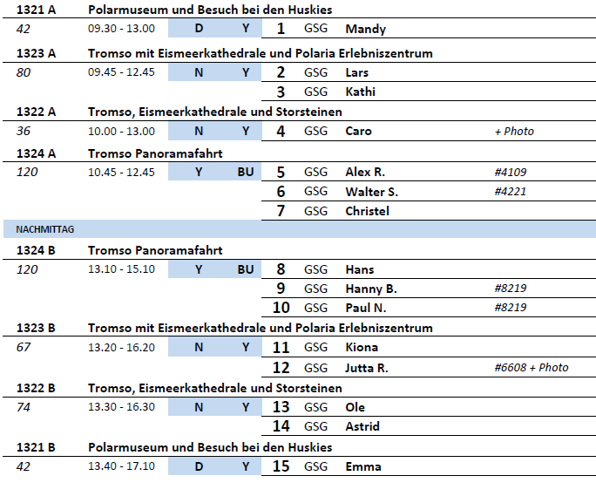

##### **Sa 08.07. Honningsvag/Nordkap/Norwegen 08.30 – 18.00**

**Mageroya – Karge Schönheit I ca. 2,5 Std. | 63,00 €**

Sie verlassen die kleine Hafenstadt Honningsvåg und fahren durch die karge, arktische Landschaft der Insel Magerøya ("Karge Insel"). Unterwegs legen Sie eine kurze Pause in dem kleinen Dorf Kamøyvaer ein. Weiterfahrt nach Skarsvåg, einem idyllischen Fischerdorf mit etwa 50 Einwohnern. Sie können einen kleinen Spaziergang machen und das Weihnachtshaus besuchen. Das gemütliche Häuschen ist ganzjährig mit norwegischem Weihnachtsschmuck dekoriert und Sie haben Gelegenheit Weihnachtsartikel zu erwerben. Auf der Rückfahrt wird ein Fotostopp am "Matkemuittut Somby Sami" (kleiner Souvenirshop) eingelegt. Die Samen, eher bekannt unter der Bezeichnung "Lappen", sind norwegische Mitbürger und eine ethnische Minderheit. Anschließend erfolgt dann die Rückfahrt zum Schiff.

**Bitte beachten:** Begrenzte Teilnehmerzahl.

* Ausflug nach Plan.

**Transfer zum Nordkap I ca. 3 Std. | 73,00 €**

Honningsvåg liegt auf der Insel Magerøya ("Karge Insel"), etwa 6 km vom Festland entfernt. Der Transfer zum Nordkap-Plateau beginnt in Honningsvåg und dauert ca. 45 Min. Die Fahrt geht durch typisch arktische Landschaft. Mehrere Hundert Rentiere weiden während der Sommermonate auf der Insel. Das 307 m hohe Nordkap ist ein steil aus dem Eismeer emporragendes Schieferplateau. Es liegt auf 71° 10' 16" nördlicher Breite, rund 2.100 km vom Nordpol entfernt und 514 km nördlich des Polarkreises. Versäumen Sie auf keinen Fall, die Nordkaphalle individuell zu besuchen und sich die schöne Multivisionsshow anzusehen, welche u.a. das Nordkap während der vier Jahreszeiten darstellt.

**Bitte beachten:** Das Nordkap kann nur gegen eine Gebühr betreten werden, die im Transferpreis eingeschlossen ist.

* Ausflug nach Plan.

**Königskrabben-Safari mit dem Schlauchboot I ca. 3,5 Std. | 219,00 €**

Sie unternehmen einen kleinen Spaziergang vom Schiff zum RIB-Bootsanleger. Sie erhalten die Schutzkleidung und kurze Instruktionen. Fest angeschnallt fahren Sie in hoher Geschwindigkeit mit dem RIB-Boot (Schnellschlauchboot) durch den Sarnesfjord. Bei einem Stopp inspizieren Sie die unter Wasser gelegenen Fangkörbe für Königskrabben. Die Königskrabbe lebte zuerst nur im nördlichen Pazifik. Später hat sie sich jedoch auch in der Barentssee angesiedelt. Eine Königskrabbe kann bis zu 10 kg wiegen. Weiter geht es in den Magerøysund. Nach etwa 20 Minuten gehen Sie an Land und können bei der Zubereitung der zuvor gefangenen Krabben zuschauen. In modernen Holzhütten sitzen Sie in gemütlicher Runde zusammen und kosten die frischen Krabben. Anschließend fahren Sie per Boot zur Pier zurück.

**Bitte beachten:** Für Gäste mit eingeschränkter Beweglichkeit oder Rückenleiden nicht geeignet. Sehr begrenzte Teilnehmerzahl. Die Tour wird mit RIB-Booten gefahren, die Geschwindigkeiten von bis zu 35 Knoten (ca. 65 km/h) erreichen können. Bei unruhiger See kann es zum harten Aufsetzen der Boote auf den Wellen kommen. Sicherheitsausrüstung (Überlebensanzug und Rettungsweste) wird gestellt. Bitte folgen Sie den Anweisungen des Personals. Alle Erklärungen in englischer Sprache.

* Bus 1: Die Hinfahrt sollte laut Toursheet inklusive des Hochholens der Reuse 45 min dauern. Bei uns hat es nur 25 min gedauert. Als es dann zur Rückfahrt kommen sollte wurde uns mitgeteilt, dass bei einem RIB Boot der Motor defekt wäre und wir somit nur noch ein Boot zur Verfügung hatten. Mit 4 Gästen habe ich dann gewartet bis die eine Gruppe weggebracht wurde. Sie sind ca. noch 30 min mit dem Boot gefahren. Nach der Wartezeit von ca. 60 min sind wir dann auch zurückgefahren, allerdings nur noch 15 min mit dem RIB Boot. Dem zweiten Teil der Gruppe fehlen somit 35 min RIB Boot Fahrt.

**Helikopter-Rundflug I ca. 1 Std. / ca. 20 Min. Rundflug | 303,00 €**

Kurzer Transfer zum Startplatz für Ihren Helikopterflug. Nach der Einweisung bzw. Platzzuteilung startet der ca. 20-minütige Rundflug, der Ihnen beeindruckende Ausblicke auf Meer, Küstenlinie und Landschaft bietet. Aus der Vogelperspektive überblicken Sie das Nordkap, das als der nördlichste Punkt Europas gilt. Diese Auszeichnung gebührt jedoch der ca. 4 km westlich gelegenen Landzunge namens Knivskjelodden, die ebenfalls auf der Flugroute liegt. Der Rundflug schließt weiterhin den Ort Tunes und den Tufjorden mit der bekannten Vogelinsel Gjesvaerstappane ein, bevor es über Kjelvik zum Ausgangspunkt zurückgeht. Danach Rückkehr zum Schiff.

**Bitte beachten:** Sehr begrenzte Teilnehmerzahl. Durchführung des Ausflugs bzw. Flugroute wind-/wetterabhängig. Wenige Erklärungen vom Piloten in englischer Sprache. Sitzplatzvergabe erfolgt vor Ort durch den Piloten. Gewichtsbeschränkung 110 kg pro Person.

* Ausflug nach Plan.

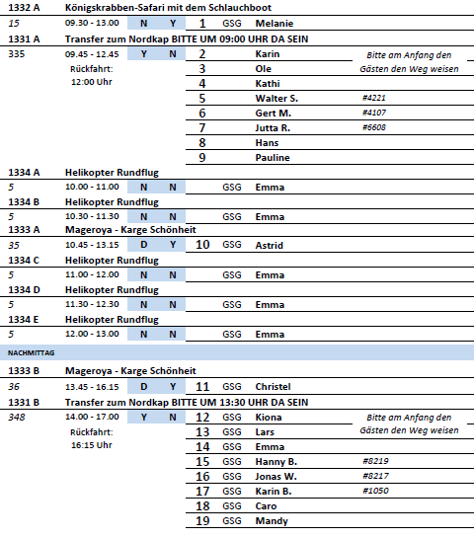

##### **Di 11.07. Longyearbyen/Spitzbergen/Norwegen 07.30 – 12.30**

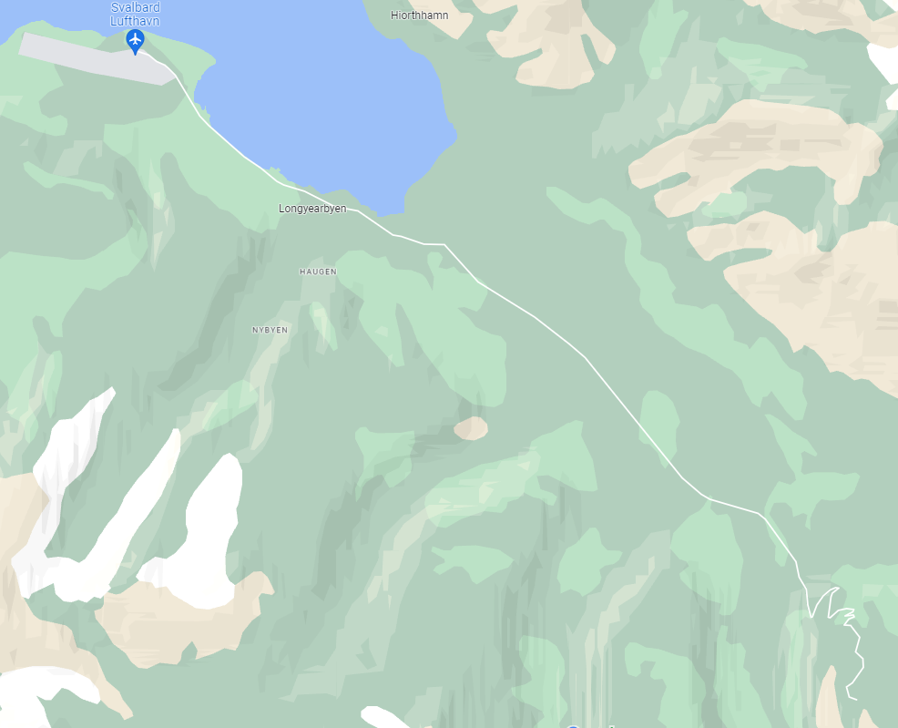

Fotostopp Mine 7 und Adventsdalen – die letzte noch verbleibende Mine, die noch Kohle fördert

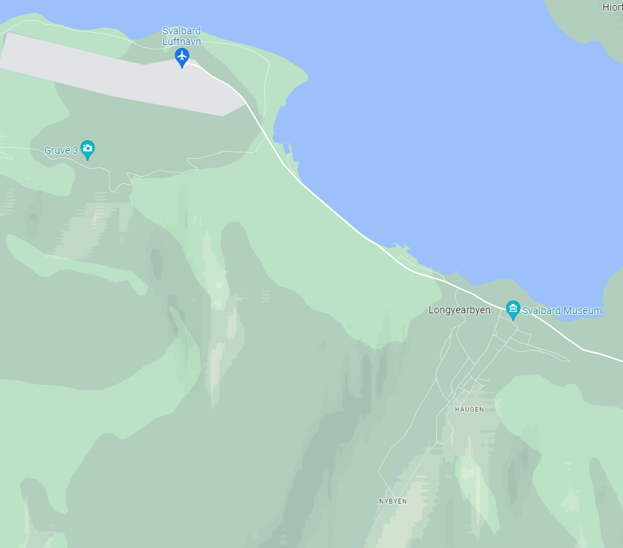

Fotostopp Mine 3 – könnte auch von innen besichtigt werden

Fotostopp Global Seed Vault – kann von außen besichtigt werden, mehrere Informationstafeln in englischer Sprache vorhanden

Fotostopp Nybyen und Gletscher Longyearbreen

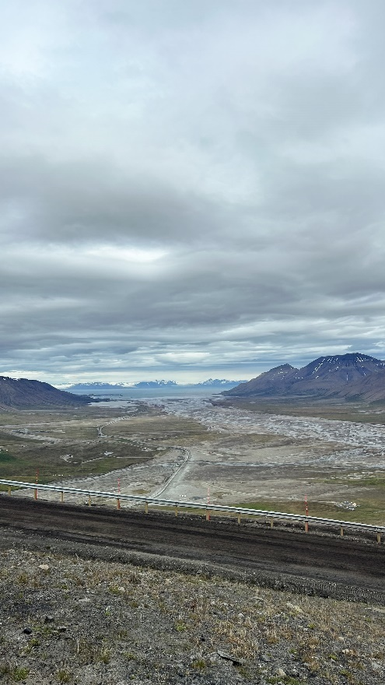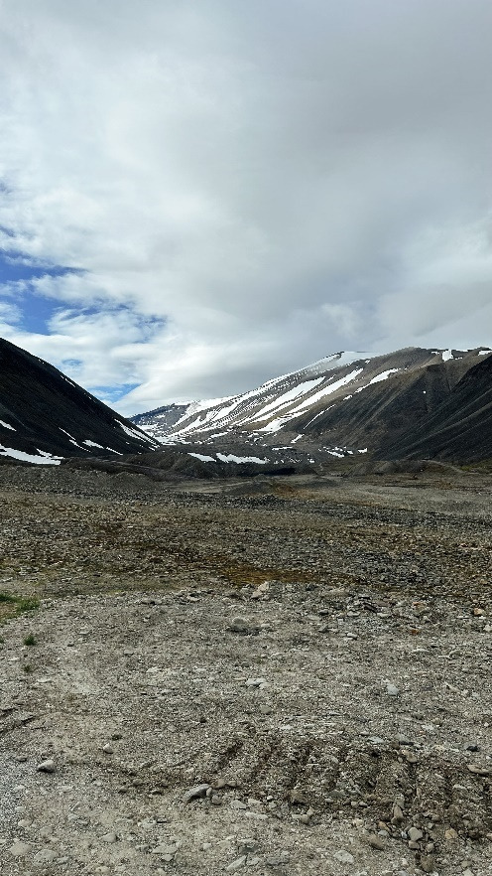

Fotostopp Mine 7 und Adventsdalen

Fotostopp Nybyen und Gletscher Longyearbreen

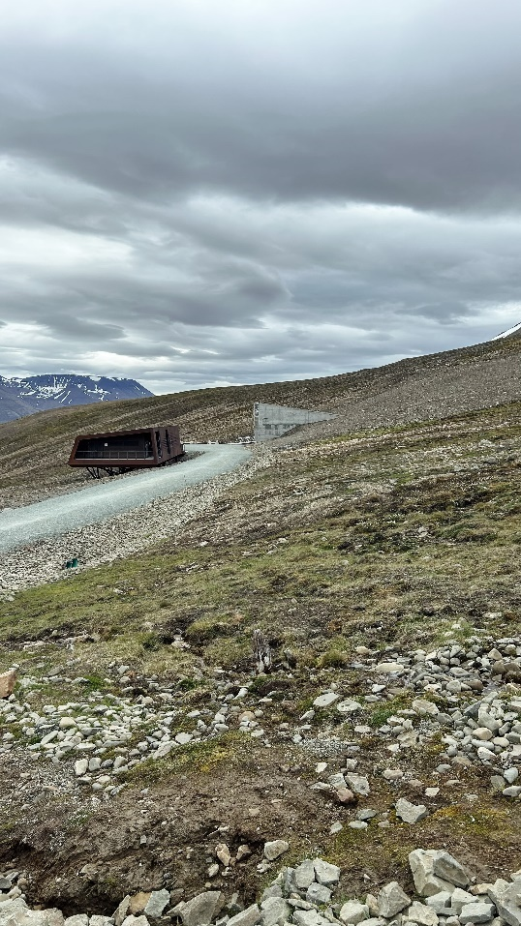

Fotostopp Global Seed Vault

##### **Do 13.07. Sortland/Vesteralen Inseln/Norwegen 08.00 – 18.00**

**Panoramafahrt Langoya I ca. 2,5 Std.| 59,00 €**

Die Vesterålen ist eine Inselgruppe etwa 300 km nördlich des Polarkreises vor der Küste Norwegens. Sie schließen nordöstlich an die bekannte Inselgruppe der Lofoten an. Zunächst unternehmen Sie eine kurze Rundfahrt durch die sogenannte "Blaue Stadt" Sortland. Dank einer Idee des lokalen Künstlers Bjørn Elvenes wurden die Häuser in Blautönen gestrichen, daher der Beiname. Während der Panoramafahrt sehen Sie anschließend die abwechslungsreiche Landschaft der Insel Langøya mit schönen Buchten und weißen Sandstränden, grünen Wiesen und steilen Gebirgsformationen. Unterwegs werden Fotostopps eingelegt.

**Bitte beachten:** Begrenzte Teilnehmerzahl.

* Bus 4: In Jennestad ging der Bus kaputt – Türe defekt. Sind dann ins nahegelegene Museum gegangen und haben uns Bus Nummer 9 ausgeliehen. Hatten eine Stunde Verspätung. Gäste gut gelaunt, keine Reklamationen.
* Bus 5: Eine Dame hat sich im Bus am Sitz vor ihr festgehalten und dabei ohne Fremdeinwirkung eine „Distorsion“(Zerrung) im linken Handgelenk zugezogen. Sie wurde im Hospital direkt nach Ankunft mit einer Schiene und Salbe von Karin versorgt. Sonst eine schöne Landschaftsfahrt mit zwei Fotostopps, Gäste zufrieden.
* Bus 10: Die beiden neuen Photostopps sind eine Bereicherung. Allerdings sollte der Stopp am Yennebann – Museum und Tante Emmaladen auf ca.20 Minuten verlängert werden, da sonst nicht zu schaffen.
* Bus 16: Beim ersten Stopp Probleme mit der hinteren Tür, ging dann aber zu. Während der Fahrt bis zum nächsten Fotostopp dann aber immer akustischer Warnton. Beim letzten Stopp (10 km vor Hafen) beschwerte sich eine Dame, die hinten rechts saß, dass sie kaum was vom Fjord gesehen habe, da sie auf der Bergseite gesessen hatte. Stimmt grundsätzlich - war leider zu spät, um ihr meinen Platz anzubieten (nur noch zehn Minuten Fahrt) und war auch nicht sicher, ob das zu Folgebeschwerden anderer Gäste auf der rechten Seite führt.

**Insel Hadsel und Hurtigrutenmuseum I ca. 4 Std.| 99,00 €**

Sie verlassen Sortland und fahren entlang des Fjordes. Nach der Überquerung einiger Brücken kommen Sie auf der Insel Hadsel an. Die Rundfahrt führt Sie durch die einmalige Landschaft der Vesterålen Inseln mit herrlichen Ausblicken auf die majestätische Bergwelt. Sie fahren zunächst zur Hadsel Kirche, einer achteckigen Holzkirche mit Platz für 500 Personen. Fotostopp und Weiterfahrt nach Melbu, einem schönen Fischerdorf an der Südspitze der Insel Hadsel für eine Fotopause. Unterwegs sehen Sie schöne Buchten mit weißen Sandstränden, grüne Wiesen und steile Gebirgsformationen, die sich direkt aus dem Meer erheben. Weiterhin genießen Sie schöne Ausblicke auf die gegenüberliegende Insel Gaukvær. Sie gelangen zum Hurtigrutenmuseum für eine etwa 1-stündige Besichtigung des Museums der berühmten Postschifflinie. Heute transportieren die Postschiffe nicht nur Post und Waren aller Art, sondern bieten auch Passagieren die Möglichkeit zur Mitfahrt. Das erste Postschiff, die 1956 erbaute Finnmarken, stellt einen großen Teil der Ausstellung dar. Nach der individuellen Besichtigung im eigenen Tempo fahren Sie zurück zum Schiff.

**Bitte beachten:** Für Gäste mit eingeschränkter Beweglichkeit nicht geeignet. Begrenzte Teilnehmerzahl.

* Bus 15: Mikro im Bus war sehr verzerrt, wurde auf Audioguides umgestellt.

**Landschaftsfahrt nach Nyksund I ca. 4,5 Std.| 99,00 €**

Diese Fahrt führt fast bis zur Nordspitze der Inselgruppe Vesterålen und vermittelt ein eindrucksvolles Bild der einst so reichen und wichtigen Küstenkultur. Nach einer kurzen Rundfahrt durch die "blaue Stadt" Sortland, dem Handelszentrum und Verkehrsknotenpunkt der Vesterålen Inseln, erreichen Sie den Aussichtspunkt bei Selnes. Das Landschaftsbild ist beeindruckend: majestätische Berge, sanfte Hügel, grüne Täler. Nicht umsonst werden die Inseln als die "grünen Alpen am Meer" bezeichnet. Der Berg Reka ist einer der markanten Punkte von Bø, der westlichsten Gemeinde der Vesterålen Inseln. Sie passieren den Ort Myre, einen der wichtigsten Fischereiorte in Nord-Norwegen. Danach erreichen Sie Nyksund, das über eine Brücke mit dem Festland verbunden ist. Um 1900 war Nyksund aufgrund der Nähe zu den reichen Fischgründen eines der wichtigsten Fischerdörfer der Region. Während eines geführten Rundgangs gewinnen Sie einen Eindruck von Nyksund mit seinen restaurierten Häusern in schöner Lage. Nach ein wenig Freizeit für einen Bummel fahren Sie dann wieder zurück nach Sortland zum Schiff.

**Bitte beachten:** Für Gäste mit eingeschränkter Beweglichkeit nicht geeignet. Begrenzte Teilnehmerzahl.

* Bus 13: Mikro hat nicht geklappt, mit Audioguides ging aber alles gut. AC war schlecht regulierbar, aber in Ordnung.
* Bus 14: Hintertür ging nicht auf. AC war zu kalt.

**Trollfjord mit dem RIB-Boot I ca. 3 Std.| 179,00 €**

Kurzer Spaziergang zum Anleger Ihres RIB-Bootes (Schlauchboot mit festem Rumpf und starkem Außenbordmotor). Nach einigen Sicherheitsinformationen und dem Anlegen Ihrer Ausrüstung (Schutzanzug, Schwimmweste, Schutzbrille, Handschuhe) startet Ihre etwa 2-stündige Fahrt durch den berühmten Trollfjord. Der Fjord ist nur etwa 100 m breit, 2 km lang und bis zu 72 m tief. Genießen Sie die beeindruckende Natur mit bis zu 1.000 m steil aufragenden Bergen, idyllischen Buchten mit kristallklarem Wasser und weißen Sandstränden. Mit etwas Glück sehen Sie unterwegs Seeadler, denn in dieser Region gibt es eine große Population dieser majestätischen Vögel. Nach der Bootsfahrt und der Rückgabe Ihrer Sicherheitsausrüstung spazieren Sie zurück zum Schiff.

**Bitte beachten:** Für Gäste mit eingeschränkter Beweglichkeit oder Rückenleiden nicht geeignet. Sehr begrenzte Teilnehmerzahl. Durchführung wetterabhängig. Die RIB-Boote erreichen Geschwindigkeiten von bis zu 35 Knoten (ca. 65 km/h). Bei unruhigem Wasser kann es zum Aufsetzen der Boote auf den Wellen kommen. Sicherheitsausrüstung wird gestellt. Bitte folgen Sie den Anweisungen des Personals. Alle Erklärungen in englischer Sprache.

* Ausflug nach Plan.

**Anda-Leuchtturm mit dem RIB-Boot I ca. 3 Std.| 179,00 €**

Kurzer Spaziergang zum Bootsanleger und Anlegen der Schutzausrüstung sowie Informationen zur Sicherheit. Von Sortland aus bietet sich eine RIB-Bootsfahrt an (Schlauchboot mit festem Rumpf und starkem Außenbordmotor) zu der weit im Meer gelegenen Vogelinsel Anden an. Während der gut 2-stündigen Fahrt passieren Sie den Seehundstrand, der nördlich von Gisløy, einem kleinen Dorf in der Gemeinde Øksnes, liegt. Hier gibt es einen großen Bestand an Seehunden, und in der Zeit von Mai bis Juli bringen die Robben an den felsigen Ufern ihre Jungen zur Welt. Weiterfahrt zur kleinen Felseninsel Anden, auf der der Leuchtturm Anda steht. Dieser wurde 1932 errichtet, 1987 automatisiert und ist seitdem unbewohnt. In der Zeit von Mitte April bis Mitte August nisten hier bis zu 50 000 Papageientaucher und andere Vögel wie Seeadler, Trottellummen, Tordalken, Dreizehenmöwen, Krähenscharben und Basstölpel (in dieser Zeit ist das Betreten der Insel verboten). Bei gutem Wetter, bietet sich Ihnen vom Wasser aus ein einmaliges Naturschauspiel. Mit etwas Glück, können Sie während der Bootsfahrt auch Wale wie Orcas oder Schweinswale sehen.

**Bitte beachten:** Für Gäste mit eingeschränkter Beweglichkeit oder Rückenleiden nicht geeignet. Sehr begrenzte Teilnehmerzahl. Durchführung wetterabhängig. Die RIB-Boote erreichen Geschwindigkeiten von bis zu 35 Knoten (ca. 65 km/h). Bei unruhiger See kann es zum Aufsetzen der Boote auf den Wellen kommen. Sicherheitsausrüstung wird gestellt. Bitte folgen Sie den Anweisungen des Personals. Alle Erklärungen in englischer Sprache.

* Ausflug nach Plan.

**Angelausflug an Bord der Sjoblomsten I ca. 2,5 Std.| 219,00 €**

Kurzer Fußweg zur Anlegestelle Ihres Ausflugsbootes. Sie unternehmen einen Angelausflug an Bord der Sjøblomsten (Seeblume) in die Umgebung von Sortland. Das Schiff wurde 1915 als typisches Fischerboot gebaut und 1944 modernisiert. Von 1963 bis 2005 wurde das Boot ausschließlich für die Wadenfischerei eingesetzt. Nach weiteren Modernisierungen zählt die Sjøblomsten heute zu einer der modernsten Küstenfischer-Boote ihrer Größe. Die Angeln werden Ihnen an Bord zur Verfügung gestellt. Mit etwas Glück fangen Sie Schellfisch, Heilbutt oder ähnliche Arten, in den Wintermonaten wird vor allem Kabeljau und Seelachs gefangen.

**Bitte beachten:** Für Gäste mit eingeschränkter Beweglichkeit nicht geeignet. Sehr begrenzte Teilnehmerzahl. Bitte folgen Sie den Anweisungen des Personals. Alle Erklärungen unterwegs in englischer Sprache.

* Die angegebene Zeit von 3,5 Stunden wurde um ca. 4,5 Stunden überschritten.
* Der Ausflug sollte von SORTLAND aus beginnen, wir sind leider erst bis nach Nyksund mit dem Bus (ca. 55 Minuten) gefahren. Von dort aus ging es mit einem kleinen Fischkutter Richtung Sortland. Der Kapitän teilte mir dann mit, dass es ca. 5 Stunden dauern würde, um am Schiff anzukommen. Leider konnten auch immer nur 5 Personen gleichzeitig angeln und so musste immer gewechselt werden. Angelzeit pro Gast insgesamt 45 Minuten. Insgesamt ein toller Ausflug, den man aber auf 4 Stunden begrenzen sollte. Tipp: den frisch gefangenen Fisch an Bord grillen, Möglichkeiten sind vorhanden.

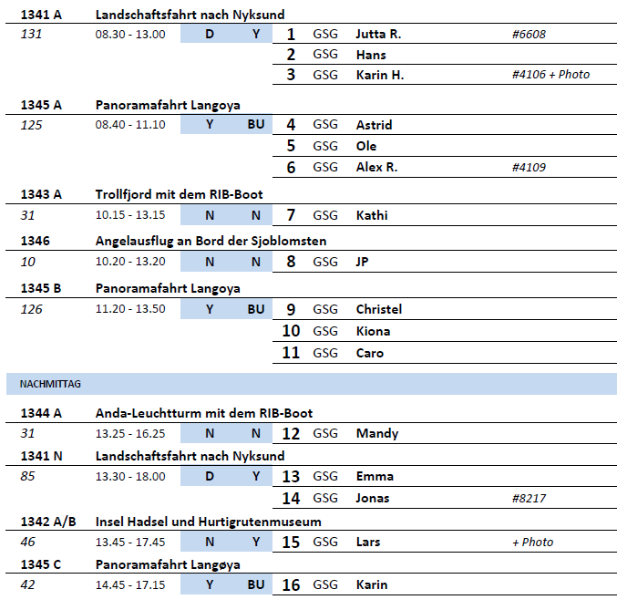

##### **Fr 14.07. Bodo/Norwegen 07.00 – 16.00**

**Besuch Luftfahrtmuseum I ca. 2 Std.| 95,00 €**

Kurzer Bustransfer zum norwegischen Luftfahrtmuseum. Mit einem Gästeführer unternehmen Sie eine etwa 1,5-stündige Führung durch das Museum. Es wurde 1994 eröffnet und ist in zwei Abteilungen gegliedert; Militärluftfahrt und Zivilluftfahrt. Im militärischen Teil sind berühmte Modelle wie Spitfire, CF-104 Starfighter, Ju 88 und das Spionageflugzeug U-2 ausgestellt. Im zivilen Bereich befinden sich bekannte Passagierflugzeuge. Nach der Besichtigung erfolgt der Bustransfer zurück zum Schiff.

**Bitte beachten:** Begrenzte Teilnehmerzahl. Informationen in englischer Sprache.

* Ausflug nach Plan.

**Arktische Küstenwanderung I ca. 2,5 Std.| 89,00 €**

Die liebste Freizeitaktivität der Norweger ist das "Friluftsliv", nämlich Freizeit und Bewegung in der freien Natur. Dies gilt insbesondere für die Bewohner der Stadt Bodø. Der nächste Nationalpark ist nur wenige Minuten vom Stadtzentrum entfernt und lädt mit dramatischer Landschaft rund um das Jahr zu Aktivität ein. Ein kurzer Bustransfer bringt Sie zu einem nahe gelegenen Strand, von wo aus Ihre etwa 2-stündige Wanderung beginnt. Entlang des Ufers atmen Sie die frische Meeresluft und erleben das raue Klima. Entdecken Sie die Geschichte der Umgebung die bis zur Steinzeit zurückreicht und sehen Sie ein altes Wikingergrab. Mit etwas Glück erspähen Sie unterwegs den größten Raubvogel Europas, den Seeadler. Nach der Wanderung bringt Sie der Transferbus zurück zum Schiff.

**Bitte beachten:** Für Gäste mit eingeschränkter Beweglichkeit nicht geeignet. Begrenzte Teilnehmerzahl. Wind- und wasserdichte Kleidung sowie Mütze, Handschuhe und festes Schuhwerk empfohlen. Informationen vom Wanderführer in englischer Sprache.

* Ausflug nach Plan.

**~~Saltstraumen und Seeadlersafari mit RIB-Boot und Bus I ca. 3 Std.| 159,00 €~~**

~~Sie gehen ca. 500 m vom Schiff zur Anlegestelle der RIB-Boote. Zunächst erhalten Sie eine Schutzkleidung und Instruktionen für die Fahrt. In der Provinz Nordland leben ca. 20% der Seeadler weltweit. Es gibt keine Garantie, die Seeadler beobachten zu können, aber die Chance ist in dieser Region besonders groß. Beim Saltstraumen, dem stärksten Gezeitenstrom der Welt, beenden Sie die Fahrt mit dem RIB-Boot. Aufgrund des sauberen Wassers an dieser Stelle ist der Saltstraumen extrem reich an Fischen. Anspruchsvolles Angeln ist hier eine beliebte Beschäftigung. Auf der Rückfahrt mit dem Bus nach Bodø legen Sie eine Fotopause auf dem Berg Rønvik ein.~~

**~~Bitte beachten:~~** ~~Für Gäste mit eingeschränkter Beweglichkeit bzw. Rückenleiden nicht geeignet. Sehr begrenzte Teilnehmerzahl. Die Tour wird mit RIB-Booten gefahren, die Geschwindigkeiten von bis zu 35 Knoten (ca. 65 km/h) erreichen können. Bei unruhiger See kann es zum harten Aufsetzen der Boote auf den Wellen kommen. Sicherheitsausrüstung (Überlebensanzug und Rettungsweste) wird gestellt. Bequeme Wander- oder Sportschuhe empfohlen. Bitte folgen Sie den Anweisungen des Personals. Alle Erklärungen in englischer Sprache. Durchführung in umgekehrter Reihenfolge möglich.~~

**Saltstraumen und Seeadler per RIB-Boot I ca. 2 Std.| 169,00 €**

Sie gehen ca. 500 m vom Schiff zur Anlegestelle der RIB-Boote. Zunächst erhalten Sie eine Schutzkleidung und Instruktionen für die Fahrt. In der Provinz Nordland leben ca. 20% der Seeadler weltweit. Es gibt keine Garantie, die Seeadler beobachten zu können, aber die Chance ist in dieser Region besonders groß. Sie fahren bis zum Saltstraumen, dem stärksten Gezeitenstrom der Welt. Aufgrund seines sauberen Wassers ist der Saltstraumen extrem reich an Fischen. Anspruchsvolles Angeln ist hier besonders beliebt. Danach erfolgt dann wieder die Rückfahrt per RIB-Boot nach Bodø.

**Bitte beachten:** Für Gäste mit eingeschränkter Beweglichkeit bzw. Rückenleiden nicht geeignet. Sehr begrenzte Teilnehmerzahl. Die Tour wird mit RIB-Booten gefahren, die Geschwindigkeiten von bis zu 35 Knoten (ca. 65 km/h) erreichen können. Bei unruhiger See kann es zum harten Aufsetzen der Boote auf den Wellen kommen. Sicherheitsausrüstung (Überlebensanzug und Rettungsweste) wird gestellt. Bequeme Wander- oder Sportschuhe werden empfohlen, bei kälteren Temperaturen auch Handschuhe und Mütze. Bitte folgen Sie den Anweisungen des Personals. Alle Erklärungen in englischer Sprache. Mindestalter 6 Jahre alt.

* Bus 6: Der Ausstieg bei Explore Salten war an einem anderen Anleger in der Stadt. Fußweg ungefähr 1,5 km bis zum Schiff.

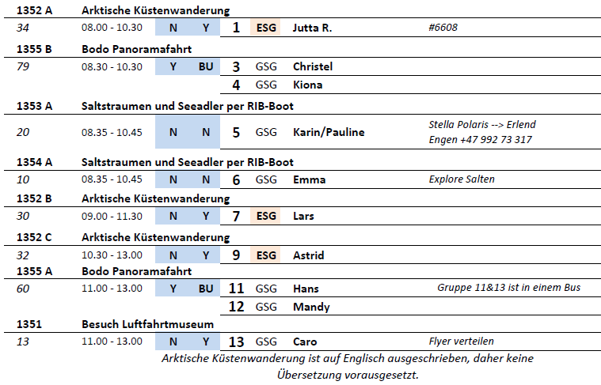

##### **Sa 15.07. Trondheim/Norwegen 12.00 – 21.00**

**Spaziergang durch Trondheim I ca. 3,5 Std.| 29,00 €**

Ein Ausflug für sportliche Gäste. Die Universitätsstadt Trondheim liegt malerisch am Trondheimsfjord und ist mit 170.000 Einwohnern die drittgrößte Stadt Norwegens. Zunächst spazieren Sie durch die schmalen Gassen der reizvollen Altstadt "Bakklandet" mit ihren Holzhäusern, in denen sich zahlreiche Geschäfte, gemütliche Bars, Cafés und Kunstgalerien befinden. Die 300 Jahre alte Altstadtbrücke führt Sie über den Fluss "Nidelva" und Sie erreichen die beeindruckende "Domkirke" von Trondheim, den Nidarosdom, der als Nationalheiligtum gilt. Während der Außenbesichtigung können Sie die reich verzierte Fassade bestaunen. Weiter geht es zum Palais Stiftsgården, nach vierjähriger Bauzeit 1778 fertiggestellt und zunächst als Privatwohnung von Geheimrätin Schøller genutzt. 1800 wurde das Gebäude, das eines der größten Holzgebäude in Skandinavien ist, an den Staat verkauft und Anfang des 20.Jh. zur Residenz der königlichen Familie in Trondheim erklärt. Auf dem Marktplatz können Sie zum Abschluss noch die 18 m hohe Statue von Olav Tryggvason sehen, der von 995 bis 1000 König von Norwegen war und 997 die Stadt Trondheim gegründet hatte. Rückkehr zum Schiff.

**Bitte beachten:** Für Gäste mit eingeschränkter Beweglichkeit nicht geeignet. Begrenzte Teilnehmerzahl. Festes Schuhwerk empfohlen.

* Ausflug nach Plan.

**Panoramafahrt Trondheim I ca. 2 Std.| 31,00 €**

Während der Rundfahrt passieren Sie die wichtigsten Sehenswürdigkeiten der malerisch am Trondheimsfjord gelegenen Stadt, die 997 gegründet worden ist. U.a. sehen Sie den Nidarosdom, eines der beeindruckendsten gotischen Bauwerke Nordeuropas und ehemals wichtige Pilgerstätte. Nach der Außenbesichtigung fahren Sie weiter zum Aussichtspunkt Sverresli mit schönen Ausblicken, anschließend durch das Stadtzentrum und wieder zurück zum Schiff

* Ausflug nach Plan.

**Trondheim mit Nidarosdom I ca. 2,5 Std.| 55,00 €**

Die Fahrt führt Sie zum Dom von Trondheim, 1290 fertiggestellt und eines der schönsten gotischen Bauwerke Nordeuropas. Die ursprüngliche Steinkirche soll über den sterblichen Überresten von König Olav Haraldsson (995-1030, seit 1015 König und nach seinem Tod 1031 heiliggesprochen) errichtet worden sein, die sich in der Folgezeit zur Pilgerstätte entwickelte. Während der geführten Besichtigung erfahren Sie Wissenswertes über die Geschichte der beeindruckenden "Domkirke", deren Bau von Erzbischof Øystein zu Ehren des Heiligen Olavs maßgeblich beeinflusst wurde. Anschließend fahren Sie zum Aussichtspunkt Sverresli mit schöner Aussicht über die drittgrößte Stadt Norwegens und zurück zum Schiff.

**Bitte beachten:** Begrenzte Teilnehmerzahl.

* Ausflug nach Plan.

**Trondheim zu Fuß und per Boot I ca. 3 Std.| 109,00 €**

Zunächst unternehmen Sie einen ca. 2-stündigen Rundgang durch die Universitätsstadt Trondheim und lernen die Sehenswürdigkeiten der malerisch am Trondheimsfjord gelegenen Stadt näher kennen. Sie spazieren durch die schmalen Gassen der reizvollen Altstadt "Bakklandet" mit ihren Holzhäusern, in denen sich zahlreiche Geschäfte, gemütliche Bars, Cafés und Kunstgalerien befinden. Sie passieren die Altstadtbrücke und sehen die eindrucksvollem "Domkirke" von Trondheim, den Nidarosdom, der als Nationalheiligtum gilt. Anschließend wechseln Sie die Perspektive: Sie unternehmen eine Fahrt mit einem traditionellen Boot auf dem Fluss Nidelva und genießen das ruhige Dahingleiten, während Sie u.a. den Nidaros-Dom, den traditionellen Bootshafen, die farbenfrohen Werften sowie die Altstadtbrücke passieren. Ein ortskundiger Reiseführer erzählt Ihnen dazu Geschichten, die Ihnen die Kultur und die Menschen der Stadt näherbringen. Nach diesen abwechslungsreichen Eindrücken kehren Sie zum Schiff zurück.

**Bitte beachten:** Für Gäste mit eingeschränkter Beweglichkeit nicht geeignet. Begrenzte Teilnehmerzahl. Festes Schuhwerk empfohlen.

* Ausflug nach Plan.

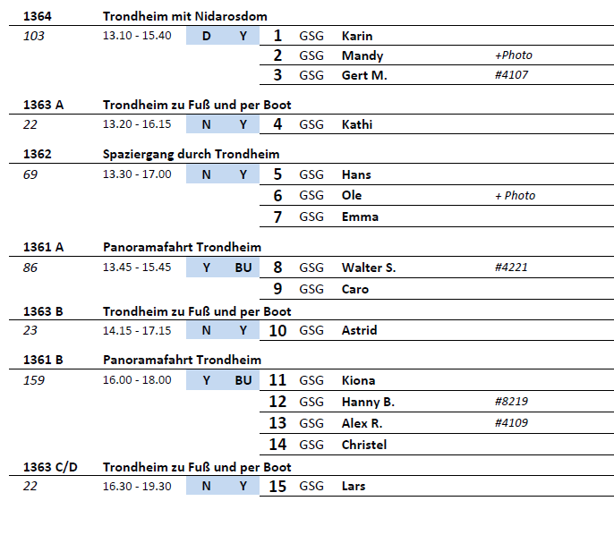

##### **So 16.07. Molde und Andalsnes/Norwegen 07.00 – 12.00 + 15.00 – 21.00**

**Wandern am Berg Varden I ca. 3 Std.| 59,00 €**

Ein Ausflug für sportliche Gäste. Sie werden zuerst mit einem Bus nach Varden gebracht. Von 407 m ü.d.M. haben Sie bei gutem Wetter und klarer Sicht eine wunderschöne Aussicht über Molde und die Umgebung mit 222 teilweise schneebedeckten Bergen. Hier beginnt die erste Etappe der Wanderung, die bergab auf einem Pfad zur Storli-Hütte führt (ca. 30 Min.). Die zweite Etappe geht durch ein Waldgebiet zum Romsdalsmuseum (ca. 30 Min.), einem Freilichtmuseum, das u.a. 35 typische Stadthäuser zeigt, die nach lokalen Bautraditionen erbaut wurden und die Lebensweise der Einwohner aus der Zeit zwischen dem 16. und 19. Jh. vermitteln. Nach der Besichtigung spazieren Sie zum Rekneshügel direkt hinter dem Museum. Von hier bieten sich Ihnen ebenfalls schöne Fotomotive. Die dritte Etappe Ihrer Wanderung erfolgt vom Rekneshügel durch den Reknespark zurück zum Schiff (ca. 30 Min.).

**Bitte beachten:** Für Gäste mit eingeschränkter Beweglichkeit nicht geeignet. Begrenzte Teilnehmerzahl. Festes Schuhwerk empfohlen.

* Ausflug nach Plan.

**Molde mit Romsdalsmuseum I ca. 2,5 Std.| 59,00 €**

Die Stadt Molde liegt am Nordufer des gleichnamigen Fjords. Das Klima hier wird zum einen durch Ausläufer des Golfstroms und zum anderen durch die geschützte Lage am Fjord begünstigt. Daher wird Molde auch als "Stadt der Rosen" bezeichnet, da diese hier besonders gut gedeihen. Sie unternehmen eine Stadtrundfahrt und fahren zum Aussichtspunkt Varden. Von hier haben Sie eine wunderschöne Aussicht über Molde und die Umgebung. Nach einem Fotostopp fahren Sie zum Romsdalsmuseum, einem Freilichtmuseum, das etwa 35 Stadthäuser der Region sowie deren Einrichtungen zeigt. Sie sind nach lokalen Bautraditionen erbaut worden und spiegeln die Lebensweise seiner Bewohner aus der Zeit zwischen dem 16. und 19. Jh. wider. Nach der Besichtigung Rückfahrt zum Schiff.

**Bitte beachten:** Begrenzte Teilnehmerzahl.

* Ausflug nach Plan.

**Landschaftsfahrt zum Fischerdorf Bud I ca. 2,5 Std.| 59,00 €**

Nachdem der Bus Molde verlassen hat, beginnt Ihre schöne, abwechslungsreiche Landschaftsfahrt. Unterwegs sehen Sie idyllische Fischerdörfer, Fjorde, die Küste und das offene Meer. Die Fahrt geht zuerst in nördlicher Richtung über Eide, entlang des Kornstadfjordes nach Vevang. Hier startet die bekannte Atlantikstraße, die nach sechsjähriger Bauzeit 1989 eröffnet und 2005 zum "norwegischen Bauwerk des Jahrhunderts" erklärt wurde. Die Straße ist knapp 9 km lang und führt über 8 Brücken sowie kleine und größere Inseln. Auf der Insel Averøy drehen Sie um und fahren die gleiche Strecke in südlicher Richtung nach Vevang zurück. Entlang der Küste passieren Sie die berüchtigte Hustadvika-Bucht, ein Küstenabschnitt mit vielen kleinen Inseln und Riffen. Wenn hier die Herbststürme einsetzen, zieht das beeindruckende Naturschauspiel zahlreiche Besucher an. Im Fischerdörfchen Bud machen Sie einen kurzen Fotostopp, bevor es zurück nach Molde geht.

**Bitte beachten:** Begrenzte Teilnehmerzahl.

* Bus 4: Die „Fotostopps“ sind je 25 Minuten lang und eher individuelle Spaziergänge als Fotostopps.

**Von Molde via Vestnes nach Andalsnes I ca. 7 Std. mit Essen| 169,00 €**

Die Fahrt beginnt in Molde, die als "Stadt der Rosen" bekannt ist. Nach einer kleinen Rundfahrt überqueren Sie den Moldefjord mit der Fähre nach Vestnes. Sie fahren durch schöne Landschaft über das Ørskoggebirge nach Stordal. Dort haben Sie Gelegenheit zum Besuch der achteckigen Holzkirche von 1799, die aufgrund der reichen Verzierungen auch "Rosenkirche" genannt wird: Wände, Säulen, Dach, Galerie und Kanzel sind mit Rosen, Akanthusranken und biblischen Szenen verziert. Durch das Valldal fahren Sie in Richtung Trollstigen mit kurzer Fotopause an der tiefen Gudbrandsschlucht. Mittagessen in einem Restaurant unterwegs. Die Passage des Trollstigheimen bietet einen schönen Panoramablick über die Bergwelt. Von einem Aussichtspunkt aus Gelegenheit, Fotos von der berühmten Trollstigstraße zu machen. Anschließend fahren Sie über die 11 Serpentinen in das Tal hinunter. Sie erreichen die berüchtigte Trollwand, die höchste Steilwand Europas mit senkrechten Abstürzen von mehr als 1.000 m. Nach einem Fotostopp fahren Sie nach Åndalsnes, wo Ihr Schiff in der Zwischenzeit eingetroffen ist.

**Bitte beachten:** Für Gäste mit eingeschränkter Beweglichkeit nicht geeignet. Begrenzte Teilnehmerzahl.

* Bus 8: Mehr Zeit beim Trollstigen (ca. 45 Minuten) wäre super.

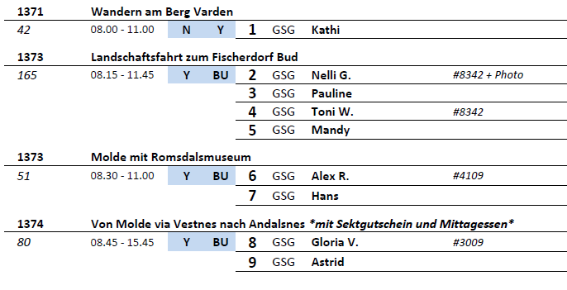

**Fahrt zum Trollstigheimen I ca. 3 Std. | 69,00 €**

Åndalsnes liegt direkt am Isfjord und ist von einer beeindruckenden Bergwelt umgeben, weshalb es oft als Norwegens "Alpenstadt" bezeichnet wird. Insgesamt 87 Berge dieser Gegend ragen über 1.500 m in die Höhe. Die Fahrt führt in südlicher Richtung am Fluss Rauma entlang zur berühmten Trollstigstraße. Über elf atemberaubende Serpentinen schraubt sich die Straße mit 10% Steigung den Berg hinauf. Beim Wasserfall Stegfossen können Sie den Blick über das Istertal und die umliegende Bergwelt genießen, und auch vom Aussichtspunkt Trollstigen beeindruckt bei klarer Sicht der Blick auf die norwegische Landschaft. Danach fahren Sie wieder zurück ins Tal und erreichen die mit über 1.000 m höchste Steilwand Europas, die Trollwand. Nach einem Fotostopp fahren Sie zurück zum Schiff.

**Bitte beachten:** Begrenzte Teilnehmerzahl.

* Bus 11: Mikro war sehr leise eingestellt; ging auch nicht lauter. Guide hat trotz mehrmaligem Bescheid geben extrem leise gesprochen. Der Busfahrer (Michael) hat am Trollstigen gesagt, dass nur 35 Minuten Halt gemacht werden. Nach Rücksprache mit den anderen Escorts hat der Guide (Maggie) dann einige Gäste informiert, dass der Halt doch länger gemacht wird. Andere Gäste wussten aber nicht Bescheid und mussten dann auf die Abfahrt warten.

**Die Romsdaler Gondel I ca. 2,5 Std. | 79,00 €**

Sie spazieren zunächst etwa fünf Minuten vom Anleger zur Fjordstation der Romsdal Gondel. Die neueste Attraktion in Åndalsnes wurde erst im Mai 2021 eröffnet. Während der 5-minütigen Fahrt in der hochmodernen Gondelbahn genießen Sie die atemberaubende Aussicht auf die umliegende Landschaft. Sie erreichen die Bergstation auf dem Berg Nesaksla (708 ü.d.M.). Spektakuläre Ausblicke erwarten Sie. Bei guter Wetterlage sehen Sie den Romsdalsfjord, die Stadt Åndalsnes, Isfjorden, Isterdalen, Kirketaket, den Fluss Rauma und Trollveggen. Genießen Sie etwa 1,5 Std. Freizeit und erkunden Sie die umliegenden Wanderwege und Aussichtspunkte bei Spaziergängen. Anschließend fahren Sie mit der Gondelbahn wieder zurück zur Talstation.

* Bus 22: Ausflug startete mit ca. 25-30 Minuten Verspätung. Gäste sahen an der Talstation die original Fahrtpreise und merkten an, dass der Ausflug zu teuer sei.

**Panoramafahrt mit der Raumabahn I ca. 4 Std. | 129,00 €**

Åndalsnes, eine kleine Stadt direkt am Isfjord, ist von einer beeindruckenden Bergwelt umgeben und wird deshalb oft als Norwegens "Alpenstadt" bezeichnet. 87 Berge dieser Region ragen über 1.500 m in die Höhe. Sie fahren mit dem Bus in südlicher Richtung zur Trollwand, mit über 1.000 m höchste Steilwand Europas. Nach einem Fotostopp fahren Sie durch beeindruckende Landschaft entlang des Raumaflusses nach Bjorli, 600 m hoch gelegen. Bjorli ist für die Norweger ein beliebtes Skigebiet, und viele besitzen hier ein Wochenendhaus. Die Fahrt geht weiter nach Dombås, ein weiteres populäres Hüttengebiet. Nach etwas Freizeit in Dombås startet die Fahrt mit der bekannten Raumabahn zurück nach Åndalsnes. Sie ist eine eingleisige, nicht-elektrifizierte Bahnstrecke, die im Jahr 1924 fertiggestellt wurde. Genießen Sie die bequeme Fahrt durch die wunderschöne Landschaft. Unterwegs sehen Sie einige alte Steinbrücken, z.B. die Kyllingbrücke, eine der berühmtesten Bahnbrücken Norwegens und Wahrzeichen dieser Strecke. Sie ist 59 m hoch und 76 m lang und wurde von 1913 bis 1922 erbaut. Nach etwa 80-minütiger Bahnfahrt erreichen Sie Åndalsnes. Vom Bahnhof gehen Sie wenige Minuten zurück zum Schiff.

**Bitte beachten:** Begrenzte Teilnehmerzahl. Dieser Ausflug kann auch in umgekehrter Reihenfolge stattfinden.

* Bus 15: Klimaanlage im Bus war defekt. Speziell hinten war es viel zu warm.
* Bus 17: Gäste bemerkten, dass Zug- und Busfahrt zu lang wären. Lieber kürzen und dafür längere Fotostopps.
* Bus 14: Guide Nadir war sehr schwer zu verstehen; einige Gäste waren nicht ganz zufrieden.

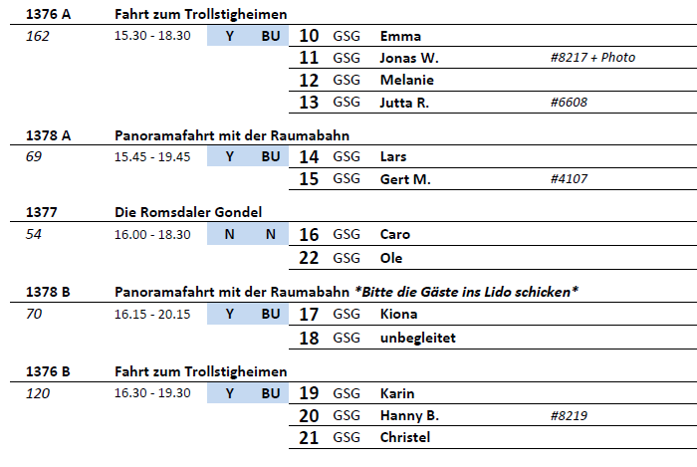

##### **Mo 17.07. Nordfjordeid und Sandane/Norwegen 07.00 – 16.00 + 18.00 – 20.00**

**Sagastad-Wissenschaftszentrum I ca. 2 Std. | 55,00 €**

Sie spazieren ca. 15 Min von der Anlegestelle zum "Sagastad"-Wissenschaftszentrum. In dieser Gemeinde wurden Ende des 19.Jh. in einem Grabhügel in Myklebust Überreste des wohl größten norwegischen Wikingerschiffes gefunden, an dessen Rekonstruktion seit 2016 gearbeitet wurde. Sie besuchen das Wissenschaftszentrum, in dem dieser 1:1-Nachbau des Schiffes mit einer Länge von 30 m und einer Breite von 6,5 m bestaunt und viel Wissenswertes über die Zeit der Wikinger erfahren werden kann. Nach dem etwa 1,5-stündigen Aufenthalt kurzer Fußweg zurück zur Anlegestelle.

**Bitte beachten:** Für Gäste mit eingeschränkter Beweglichkeit nicht geeignet. Begrenzte Teilnehmerzahl.

* Bus 5: Auf dem Hinweg hat der Guide noch was zum Ort erzählt und ein paar wenige Meter Umweg an der Kirche vorbei gemacht – deshalb ca. 30 Minuten Fußweg. Direkter Weg sind aber 15 Minuten. Anderthalb Stunden sind fast etwas lang für das Museum, aber man kann es so lassen, da die Gäste auch gut jeder Zeit eigenständig zurücklaufen können.

**Fjord- und Küstenfahrt zur Insel Vagsoy I ca. 4,5 Std. | 95,00 €**

Sie fahren auf schöner Strecke entlang des Nordfjords Richtung Küste. Nach ca. einstündiger Fahrt überqueren Sie die eindrucksvolle Måløybrücke (Måløybrua) und erreichen die Stadt Måløy, an der Südostseite der Insel Vågsøy gelegen und Verwaltungszentrum der Inselgemeinde. Måløy verfügt über einen der wichtigsten Fischereihäfen der Region und ist eine lebhafte Küstenstadt. Sie fahren via Nordvågsøyvegen zum Strand Refviksanden, wo Sie einen Fotostopp einlegen. Dieser außergewöhnlich weiße Sandstrand auf der Nordseite der Insel gilt als einer der besten Badestrände Norwegens. Von hier geht es weiter zum Leuchtturm von Kråkenes, am westlichsten Punkt von Vågsøy gelegen. Die unverwechselbaren dramatischen Küstenabschnitte von Stadhavet sind sehr beeindruckend. Nach dem Aufenthalt am Leuchtturm fahren Sie nach Raudeberg und von hier auf gleicher Strecke via Måløy zurück zum Schiff.

**Bitte beachten:** Begrenzte Teilnehmerzahl.

* Bus 1: Viel Unmut, da keine Toilette am Leuchtturm und für Gehbehinderte nicht geeignet. Toilettenstopp müsste unbedingt eingeplant und in der Ausflugsbeschreibung darauf hingewiesen werden, dass der Ausflug für Gehbis nicht geeignet ist.
* Bus 2: Toilette gibt es am Strand.
* Bus 6: Guide war schwer verständlich durch Aussprache und Lautstärke.

**Panoramafahrt Nordfjord I ca. 4 Std. | 99,00 €**

Während dieses Ausflugs erleben Sie die einzigartige Natur am Nordfjord. Zunächst fahren Sie in südlicher Richtung durch den Lotetunnel (ca. 3 km) nach Kvalen, wo Sie einen Fotostopp einlegen. Weiter fahren Sie entlang des Innvikfjords, einem Fjordarm des Nordfjords, und machen weitere Fotostopps in Kvalen und Nos. Sie passieren die Orte Blakset und Fjelli mit gut erschlossenem Skigebiet. In Loen genießen Sie in einem schön gelegenen Hotel eine Kaffeepause. Danach fahren Sie am Hornindalssee vorbei, Europas tiefstem Binnensee, und wieder zurück zum Schiff.

* Ausflug nach Plan.

**Kajakfahrt auf dem Nordfjord I ca. 3 Std. | 115,00 €**

Sie werden am Schiff von Ihrem Reiseführer in Empfang genommen und spazieren etwa 15 Minuten entlang des Fjords zum Startplatz für Ihre Kajakfahrt. Es stehen Doppelkajaks, Paddel und Schutzdecke zur Verfügung. Vorkenntnisse im Kajakfahren sind nicht erforderlich. Sie erhalten eine kurze Sicherheitseinweisung und dann kann es losgehen. Die Kajaktour wird mindestens 2 Std. dauern und wird von einem Reiseführer begleitet. Genießen Sie während der geruhsamen Fahrt über den Fjord die majestätische Landschaft und die Stille der Natur. Nach diesem schönen Erlebnis erfolgt wieder die Rückkehr zum Schiff.

**Bitte beachten:** Sehr begrenzte Teilnehmerzahl. Kinder unter 6 Jahren dürfen nicht teilnehmen. Kinder und Jugendliche von 6-12 Jahren dürfen nur in Begleitung eines Erziehungsberechtigten im gleichen Kajak teilnehmen. Flache bequeme Sportschuhe und sportliche, der Wetterlage angemessene Kleidung (winddichte Jacke) sowie die Mitnahme einer Flasche Wasser werden empfohlen. Die Tour wird bei jedem Wetter durchgeführt. Alle Erklärungen in englischer Sprache.

* Ausflug nach Plan.

**Überlandfahrt nach Sandane mit Wanderung zum Briksdal I ca. 6,5 Std. mit Lunchbox | 129,00 €**

Ein Ausflug für sportliche Gäste. Mit dem Bus verlassen Sie Nordfjordeid und fahren entlang des Hornindalssees, Europas tiefstem Binnensee. Sie passieren die Ortschaften Stryn, Loen und Olden und fahren durch das schöne Oldendal. Sie passieren den 11 km langen lachsreichen Oldensee, der von majestätischen schneebedeckten Berggipfeln umschlossen wird. Am Südufer des Sees liegt Rustøy. Von hier führt ein schmaler Weg nach Briksdal und zum Briksdal-Restaurant. Ihre Wanderung zum Briksdal-Gletscher führt von hier ca. 45 Minuten bergan auf einem gut ausgebauten Weg und weitere etwa 10 Minuten über einen steinigen Wanderpfad. Der Anblick der Gletscherzunge lohnt die Anstrengung. Zurück am Briksdal-Restaurant werden Ihnen Kaffee & Kuchen serviert. Danach Weiterfahrt via Olden, Innvik und Utvik nach Sandane, wo Sie an Bord wieder einsteigen.

**Bitte beachten:** Begrenzte Teilnehmerzahl. Für Gäste mit eingeschränkter Beweglichkeit nicht geeignet. Festes Schuhwerk sind erforderlich.

* Ausflug nach Plan.

**Überlandfahrt nach Sandane mit Loen Skylift I ca. 4,5 Std.| 155,00 €**

Sie fahren mit dem Bus ca. eine Stunde von Nordfjordeid zur Talstation des Loen Skylifts, der am 20. Mai 2017 in Anwesenheit von Königin Sonja offiziell eröffnet wurde. Die Bahn wurde vom schweizerisch-österreichischen Unternehmen Garaventa Doppelmayr, dem größten Anbieter für Seil- und Bergbahnen, gebaut. Jeder Wagen hat Platz für 40-45 Personen. Der Skylift bringt Sie in ca. 5-7 Minuten hoch auf den Berg Hoven, 1.011 Meter über dem Innvikfjord. Von hier haben Sie - bei günstigen Wetterbedingungen - eine fantastische Aussicht über den Fjord und die umliegende Bergwelt. Genießen Sie während Ihres ca. einstündigen Aufenthaltes die einmalige Bergkulisse, z.B. bei einer Tasse Kaffee im ansprechenden Panoramarestaurant (nicht inklusive). Danach erfolgt wieder die Rückfahrt mit der Seilbahn ins Tal. Sie verlassen Loen und fahren via Olden, Innvik und Utvik nach Sandane, wo Sie an Bord wieder einsteigen.

**Bitte beachten:** Begrenzte Teilnehmerzahl.

* Ausflug nach Plan.

